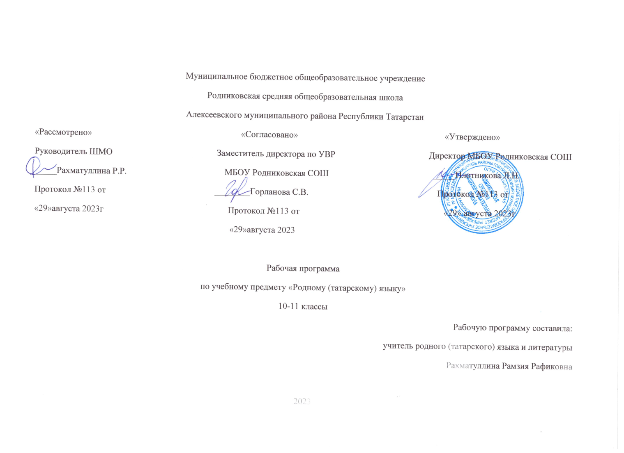
Рабочая программа по родному (татарскому) языку в 10-11 классах составлена на основе:

- Федерального закона от 29.12.2012 г. №273-ФЗ «Об образовании в Российской Федерации» (с изменениями и дополнениями)
- Федерального государственного образовательного стандарта среднего общего образования;
- Образовательной программы среднего общего образования в соответствии с ФГОС ООО Муниципального бюджетного общеобразовательного учреждения Родниковская средняя общеобразовательная школа Алексеевского муниципального района Республики Татарстан, утвержденной приказом №113 от 29 апреля 2023 года.
- Учебного плана Муниципального бюджетного общеобразовательного учреждения
Родниковская средняя общеобразовательная школа Алексеевского муниципального района Республики Татарстан на 2023 – 2024 учебный год (утвержденного решением педагогического совета (Протокол № 113, от 29 августа 2023 года)
- Положения о формах, периодичности и порядке текущего контроля успеваемости и промежуточной аттестации обучающихся по основным образовательным программам.

Планируемые результаты усвоения учебного предмета родной (татарский) язык.
10-11 классы
Освоение программы 10-11 классов предусматривает формирование у них следующих личностных результатов:
  - уважительное и доброжелательное отношение к истории, культуре, религии, традициям, языкам, ценностям народов России и народов мира; знание истории, своего края, основ культурного наследия народов России;
  - развитое моральное сознание и компетентность в решении моральных проблем на основе личностного выбора, сформированность нравственных чувств и нравственного поведения, осознанного и ответственного отношения к собственным поступкам;
  - сформированность ответственного отношения к учению; уважительного отношения к труду, наличие опыта участия в социально значимом труде. Осознание значения семьи в жизни человека и общества, принятие ценности семейной жизни, уважительное и заботливое отношение к членам своей семьи;
  - сформированность ценности здорового и безопасного образа жизни.
Освоение программы 10-11 классов предусматривает формирование у них следующих

метапредметных результатов обучения:
  - умение анализировать объекты с целью выделения признаков (существенных, несущественных); выбирать основания и критерии для сравнения, классификации объектов; устанавливать причинно-следственные связи; строить логическую цепь рассуждений;
- умение создавать, применять и преобразовывать знаки и символы, модели и схемы для решения учебных и познавательных задач;
- умение самостоятельно определять цели обучения, ставить и формулировать новые задачи в учебе и познавательной деятельности, развивать мотивы и интересы своей познавательной деятельности;
- умение соотносить свои действия с планируемыми результатами, осуществлять контроль своей деятельности в процессе достижения результата, определять способы действий в рамках предложенных условий и требований, корректировать свои действия в соответствии с изменяющейся ситуацией;
- умение оценивать правильность выполнения учебной задачи, собственные возможности ее решения;
- владение основами самоконтроля, самооценки, принятия решений и осуществления осознанного выбора в учебной и познавательной деятельности;

- умение осознанно использовать речевые средства в соответствии с задачей коммуникации для выражения своих чувств, мыслей и потребностей для планирования и регуляции своей деятельности; владение устной и письменной речью, монологической контекстной речью;

– компетентность в использовании информационно-коммуникационных технологий.

Предметные результаты обучения родному (татарскому) языку по каждой изучаемой теме приводятся в тематическом планировании в графе характеристика основных видов деятельности учащихся.

Выпускник научится в диалогической речи

- умение строить диалогическую речь в пределах тем, предусмотренных программой: диалог – расспрос, диалог – предложение, диалог – обмен мнениями, смешанные диалоги;

- умение начать, продолжить и закончить разговор; умение расспрашивать с целью уточнения событий;

- умение выражать просьбу помочь, сделать что-либо; - умение выражать несогласие, отвергать просьбу; - умение предлагать сотрудничество;

- умение составлять модели общения с собеседником с использованием этикетных выражений;

- умение проводить беседу по предложенной ситуации с помощью опорной схемы. Объём диалогической речи: каждый участник диалога должен произнести не менее

10 – 12 реплик.
в монологической речи
- умение точно выражать свои мысли в монологической речи, соблюдая орфоэпические и грамматические нормы, используя вводные слова;
- умение пересказывать содержание прочитанного текста своими словамис помощью вопросов, плана или самостоятельно;

- умение продолжить пересказ текста;

- умение рассказывать, видоизменив текст;
- умение составлять рассказ по предложенной теме, соблюдая последовательность;

- умение выразительно рассказывать наизусть стихотворения;
- умение подготовить сообщение о новостях;

- умение защитить проект по предложенной теме;
- умение подготовить презентацию.

Объём монологической речи: не менее 13 – 15 фраз. Продолжительность речи по времени: 2 – 2,5 минуты.

в аудировании

- понимать на слух речь учителя и одноклассников при участии в беседе, объяснять им свое мнение;

- прослушивать небольшие аутентичные тексты или адаптированные отрывки из

литературных произведений, тексты информационного характера и выражать свое мнение по их содержанию.

Продолжительность текстов для аудирования по времени звучания: 1,5 – 2 минуты. в чтении

- владение навыками чтения научно-популярных, официальных текстов в пределах тем, предусмотренных программой, с полным пониманием их содержания;

- умение работать с текстами, в которых содержатся таблицы, иллюстрации, наглядная символика;

- умение при чтении текста выделять нужную информацию, систематизировать, сравнивать, анализировать, обобщать, интерпретировать и изменять его

содержание.
Объём текста для чтения: 400 слов (10 класс), 500 слов (11 класс). в письме
-умение правильно писать слова активного пользования, указанные в программе;

- умение письменно составлять диалоги различных моделей и рассказы по предложенной теме, прагматические тексты (рецепты, объявления, афишы и т.д.), тексты эпистолярного жанра (личные и официальные письма, поздравления и т.д.);

- умение письменно выражать свои мысли по данной проблеме; умение продолжить предложенный текст или видоизменить его

Ученик получит возможность научиться:
-группировать слова в соответствии с изученными правилами чтения;
-уточнять написание слова по словарю учебника, компьютерному словарю и Интернет-словарю;
-использовать экранный перевод отдельных слов. Фонетическая сторона речи
Ученик научится:
- различать на слух и адекватно произносить все звуки родного языка, соблюдая нормы произношения звуков;
- соблюдать правильное ударение в слове, фразе;
-различать коммуникативные типы предложений по интонации;
-корректно произносить предложения с точки зрения их ритмико-интонационных особенностей. Ученик получит возможность научиться:
-соблюдать в практике речевого общения основные орфоэпические нормы современного родного литературного языка;
Лексическая сторона речи Ученик научится:
-узнавать в письменном и устном тексте изученные лексические единицы, в том числе словосочетания, в пределах тематики на ступени основного общего образования;
-восстанавливать текст в соответствии с решаемой учебной задачей;
- оперировать в процессе общения активной лексикой в соответствии с коммуникативной задачей.
-редактировать текст, устранять из текста повторы, заменять повторяющиеся слова; Ученик получит возможность научиться:
- опираться на языковую догадку в процессе чтения и аудирования (интернациональные и сложные слова).
-оценивать собственную и чужую речь с точки зрения точного, уместного и выразительного словоупотребления;
Грамматическая сторона речи Ученик научится:
-структурировать текст;
-создавать текст.
Ученик получит возможность научиться:

-использовать в речи простые и сложные предложения; преобразовывать текст;
-создавать бытовые рассказы, истории в соответствии со спецификой употребления языковых средств

Cодержание учебного предмета
Знание и жизнь. Выбор жизненного пути. Желания и возможности. Высшие учебные заведения и выбранные профессии. Проблемы с выбором профессии. Роль изучения языков в современной экономической жизни.
Национальная библиотека Республики Татарстан. Научная библиотека имени Н.И.Лобачевского Казанского федерального университета.
В мире профессий. Экономическая жизнь, новые профессии. Требования к выбранным профессиям. Проблемы, волнующие молодежь.
Республика Татарстан. Достижения Татарстана в области экономики, культуры и искусства, образования. Межнациональное и межконфессиональное согласие и мир в Республике Татарстан. Выдающиеся личности татарского народа (композиторы, художники, певцы, артисты, поэты, писатели, просветители). Казань – политический, культурный и исторический центр. Вклад Татарстана в развитие мирового спорта. Международные связи Республики Татарстан.
Дружба. Общение. Положительные и отрицательные качества друзей. Умение дружить, секреты общения с друзьями. Первые искренние чувства, бережное отношение к ним.
Семейные ценности. Нормы взаимоотношений среди молодёжи. Ответственное отношение к созданию семьи. Современные проблемы в семейных отношениях. Обязанности родителей перед детьми, детей – перед родителями.

Лингвистические знания и навыки
Грамматика.
Соответствие-несоответствие отдельных грамматических форм в татарском и русском языках: отсутствие в татарском языке категории рода имен существител ьных
и выражение значения рода с помощью лексем ; присутствие в татарском языке категории принадлежности существительных и выражение ее в русском языке; особенности временных форм глаголов изъявительного наклонения в татарском языке ; отсутствие в татарском языке категории вида у глаголов и выражение этой категории с помощью аналитических форм; несогласованность прилагательных с определяемым словом; употребление послелогов и послеложных слов после слов; употребление частиц в татарском языке; несклоняемость числительных и прилагательных при употреблении с существительными в татарском языке (өч малайда - у трех мальчиков; бишенче сыйныфта — в пятом классе; җиде баланың — у семи детей, матур бинада — в
красивом здании); несклоняемость существительных при употреблении с количественными числительными.

